Скачать и установить Git: <https://git-scm.com/downloads>

Зарегистрироваться на GitHub.

Сгенерировать ключи:

>ssh-keygen

Generating public/private rsa key pair.

Enter file in which to save the key (C:\Users\Maxx/.ssh/id_rsa):

Created directory 'C:\Users\Maxx/.ssh'.

Enter passphrase (empty for no passphrase):

Enter same passphrase again:

Your identification has been saved in C:\Users\Maxx/.ssh/id_rsa.

Your public key has been saved in C:\Users\Maxx/.ssh/id_rsa.pub.

The key fingerprint is:

SHA256:b2ybSS9fvz1xupm021yqqKGBSxNRTzRHiwK3QDhhSSk maxx@Thinkpad

The key's randomart image is:

+---[RSA 3072]----+

| .+*+ o.+.o |

|E.= = + + . |

| . .. o o . |

| . . |

| . S |

| o o ..|

| + . . * o.+|

| . o o =.* o.Xo|

| . . ..=o+.B+B|

+----[SHA256]-----+

Если ключ уже есть, то правильнее будет сгенерировать новый для данного тренинга. Для этого на запрос нужно указать имя:

Enter file in which to save the key (C:\Users\Maxx/.ssh/id_rsa): C:\Users\Maxx/.ssh/id_rsa_python

Открыть GitHub и нажать на значок профиля, выбрать Settings:

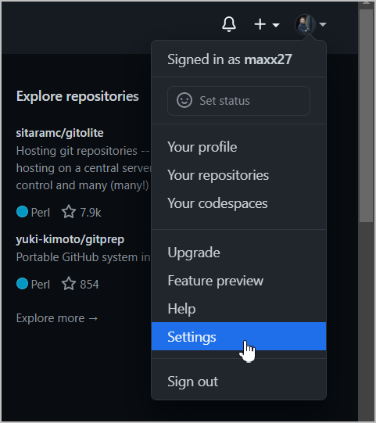

Затем выбрать SSH and GPG Keys -> New SSH key

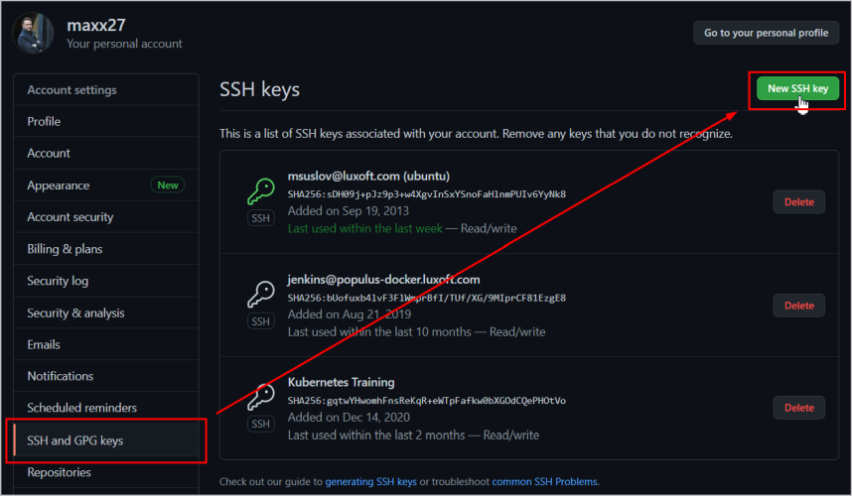

Добавить содержимое файла с расширением *.pub (например, C:\Users\Maxx\.ssh\id_rsa.pub): 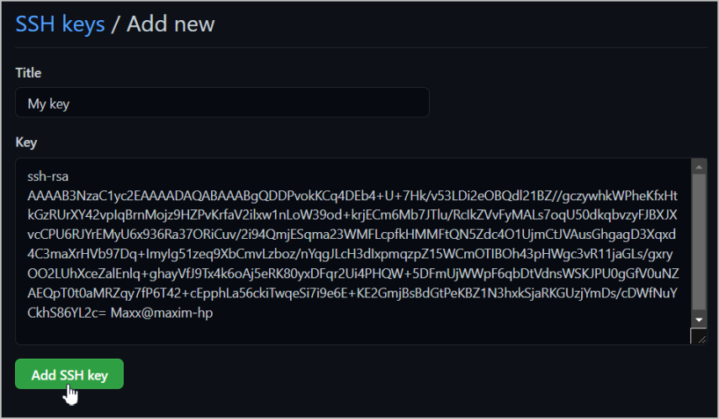

Нажать Add SSH key

У вас должен появиться ключ

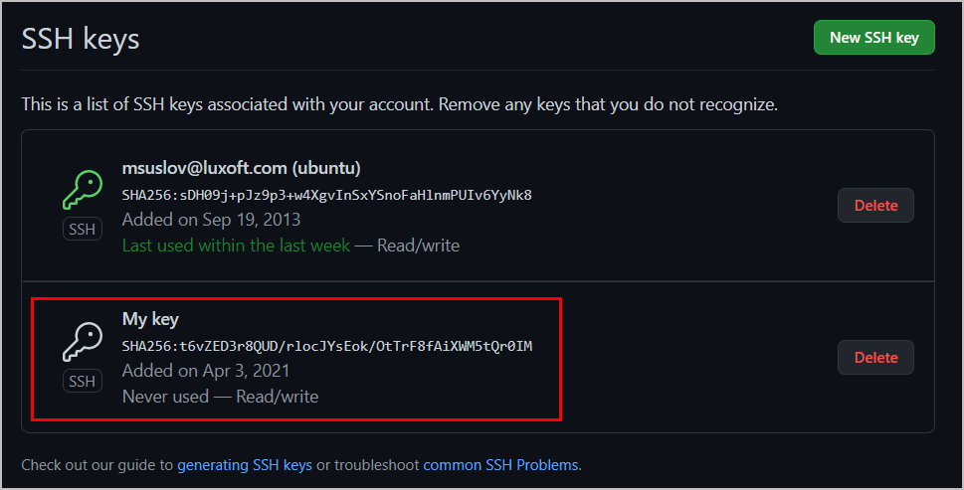

Затем создать файл C:\Users\Maxx\.ssh\config (без расширения) и записать (добавить) следующее содержимое:

Host github.com

User git

HostName ssh.github.com

PreferredAuthentications publickey

IdentityFile ~/.ssh/id_rsa

Port 443

Затем проверить соединение (на запрос ответить yes):

>ssh github.com

The authenticity of host '[ssh.github.com]:443 ([140.82.121.36]:443)' can't be established.

ECDSA key fingerprint is SHA256:p2QAMXNIC1TJYWeIOttrVc98/R1BUFWu3/LiyKgUfQM.

Are you sure you want to continue connecting (yes/no/[fingerprint])? **yes**

Warning: Permanently added '[ssh.github.com]:443,[140.82.121.36]:443' (ECDSA) to the list of known hosts.

PTY allocation request failed on channel 0

Hi maxx27! You've successfully authenticated, but GitHub does not provide shell access.

Connection to ssh.github.com closed.

Затем создать папку для проекта:

mkdir c:\script007

cd /d c:\script007

Склонировать проект:

git clone [git@github.com:maxx27/script-007-tasks.git](mailto:git@github.com:maxx27/script-007-tasks.git) .

и убедиться, что появилась файлы в вышеуказанной папке.

ы